# Šviežių supakuotų kiaušinių pardavimo vidutinės didmeninės kainos Lietuvos įmonėse EUR/100 vnt. (be PVM) 2020 m. 26–29 sav.

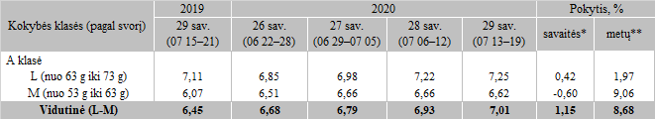

*lyginant 2020 m. 29 savaitę su 28 savaite

**lyginant 2020 m. 29 savaitę su 2019 m. 29 savaite

Pastaba: vidutinės kainos skaičiuojamos svertiniu būdu

Šaltinis: ŽŪIKVC (LŽŪMPRIS)